山东重工集团2026年汉诺威车展

展位搭建项目招标公告

招标编号：（ZBGL2026050235）

有效起始日期 | 2026-05-27 | 有效截止日期 | 2026-06-05

一、项目概况
2026年9月，汉诺威国际商用车博览会（IAA）将在德国举办。本次搭建服务需在设计标成果基础上完成展位实体落地，确保展示效果、工程安全、境外合规、展期维护和撤展交付，全面满足招标人及展馆方要求。
展位搭建及相关配套服务，包括但不限于施工搭建、材料采购制作、国际/境外物流协调运输、现场搭建、AV/灯光/电气/网络/给排水集成、展品及互动设备安装配合、展期运维保障、撤展清场及资料归档等。
（若需详情，请联系技术联系人，或应标后见招标文件技术标书）
二、项目基本情况
1.项目名称：山东重工集团2026年汉诺威车展展位搭建项目
2.项目类别：直管单位非生产招标/服务/品牌宣传
3.采购方式：公开招标
4.项目等级：A级
三、供应商资格条件
1．投标人应遵守《中华人民共和国招标投标法》及有关的法律和法规。具备独立法人资格，具有独立承担民事责任能力、良好的财务状况、一定的垫资能力，经营稳定，资质符合项目要求，具有全面履约能力。
2．投标人的注册资金不低于500万元，营业执照在有效期内并且经营范围满足招标人需求，注册三年以上（以营业执照成立日期到开标当日计算）。
3．投标人在国家企业信用信息公示系统中有不良记录、近三年的公司财务报表异常、存在严重违规或被列入招标人“黑名单”的，招标人有权取消其投标资格。
4．投标方的直接或间接股东、法定代表人、董事、监事、高管非山东重工集团内员工及其亲属。
5．招标方无招标违规、谎报年度报告信息、提供虚假资质资料等行为或其他行政处罚记录。
6.投标方之间必须具有充分的竞争关系。
7.投标人应具备海外大型展会特装展台搭建经验，近三年内至少具有1个欧洲国家汽车、商用车或工程机械类现场执行案例（展区面积不小于500㎡）；具有良好的风险应对能力，能够认可招标人的工作指令，包括节、假日能正常开展工作等要求，并在开标时携带以往项目策划执行资料、企业资信材料、财务报表及完税证明等备查。
以下第8条内容为应标报名材料，报名阶段上传重汽e采通系统。
8．资格审查方式：资格预审，合格制。投标人应编制资格预审文件，否则视为放弃投标，内容包括：
（1）投标人基本情况表，附带投标人营业执照副本及复印件（加盖单位公章）。
（2）法定代表人身份证复印件，若法定代表人不能出席，需有法定代表人授权委托书（附件1）及被委托人身份证（加盖单位公章）。有特殊情况请额外说明，经招标方审核后方可正常投标。
（3）财务状况报告，依法缴纳税收相关材料复印件加盖公章（财务状况报告：近三年审计报告，包括但不限于报告页、经审计的资产负债表、利润表、现金流量表及报表附注；或提供投标文件开启时间前6个月以内银行出具的资信证明（提供复印件加盖单位公章）；如公司规模小，无审计报告，可提供近三年财务报表，包括但不限于资产负债表、利润表、现金流量表；税收材料：税收完税凭证或税务部门出具的纳税证明）。有特殊情况请额外说明，经招标方审核后方可正常投标。
（4）无重大违法记录的书面声明原件（加盖单位公章）。
（5）信用承诺书（加盖单位公章）。
（6）企业对外担保说明（写明贵单位对外有无对外担保和质押业务，需加盖单位公章）。
（7）近三年内至少1个欧洲国家汽车、商用车或工程机械类（展区面积不小于500㎡）展会搭建现场执行案例的合同关键页、项目成果照片、项目说明等。仅提供效果图或内部介绍无合同的，不作为有效材料。
（8）保密协议（见附件）。
9.本次汉诺威展会施工招标，已中标设计标段单位及其股权关联、各类关联主体均不得参与投标，杜绝利益风险。
四、采购文件领取
1.采购文件领取方式：线上
2.采购文件领取截止时间：2026-06-05 17:00:00
3.采购文件领取地点：重汽e采通
五、响应文件提交
1.递交方式：线上
2.递交截止时间：2026-06-22 09:00:00
3.递交地点：重汽e采通
六、开标时间和地点
1.开标时间：2026-06-22 09:00:00 （暂定，以实际通知为准）
2.开标地点：山东省济南市历城区华奥路777号重汽科技大厦三楼会议室 （暂定，以实际通知为准）
七、发布公告的媒介
阳光采购服务平台（www.ygcgfw.com） 中国重汽集团官网（ww.cnhtc.com.cn）
八、联系方式
1.采购人信息：
名称：中国重型汽车集团有限公司
地址：山东省济南市历城区华奥路777号中国重型汽车集团有限公司
联系人：杨工
联系电话：17860605820
技术联系人：柴老师
联系电话：18615639061
九、其他说明
1.供应商需在重汽官网搜索本项目招标公告，根据要求准备报名资料。
2.供应商需在阳光采购服务平台进行注册，注册后搜索该项目并进行报名。

注：
拟投标人根据招标人在中国重汽官网公开媒体上发布的招标信息，在“中国重汽e采通”平台报名，具体流程如下：
①系统注册与信息维护
首次注册供应商：请根据《SRM非生产供应商注册手册》（附件一）完成平台账号注册。
已注册供应商：已注册的投标人注意去重汽e采通平台检查更新近三年的经营概况，财务信息更新到近三年，确保信息真实、完整且不许有空余，若因此造成应标不成功，后果由投标人自行承担。（更新路径：重汽e采通-供应商中心-供应商变更-供应商财务数据变更管理-右上角：发起变更；详见SRM系统供应商用户近三年财务数据更新附件3）
②开标过程概述：
唱标流程：技术标唱标→技术标澄清→技术标评分→商务标唱标→价格澄清→商务标评审；
开标过程A级项目进行三轮开标会，B级项目进行两轮开标会，每轮均可能淘汰投标方。
第一轮包括技术标答辩和商务标报价环节（报价次数没有具体限制，由专家组依据报价情况现场决定）。
第二轮由专家组审查第一轮的技术和商务情况，并决定是否继续进行商务报价（报价次数没有具体限制，由专家组依据报价情况现场决定）。
A级项目第三轮由专家组审查前两轮的技术和商务报价情况。
以上招标过程概述为项目联系人对中国重汽招标流程概述，投标人若投标即认可该招标流程。
评审期间产生的技术和商务价格澄清均由投标人在重汽e采通平台内完成提交；投标人均需自带笔记本电脑在重汽e采通平台自主进行投标和提交澄清函；投标和提交澄清函均有时间限制，超时未提交的按无效处理。

商务标评审采用多轮报价，除开标唱标为公开报价方式外，后续多轮澄清报价均为非公开的方式，在重汽e采通进行提报。商务标开标后，评审期间产生的商务价格澄清均由投标人在重汽e采通平台内限时完成提交，根据招标人需求与投标人进行多轮竞价谈判，按照评标模式推荐中标人，对未入围候选中标人不做任何解释。 注意：每一轮在重汽e采通提供澄清报价均有时间限制，未能在规定时间内提交澄清函及报价的视为放弃本次投标。

附件 授权书
授权书

中国重汽集团国际有限公司：
本人（姓名）系（对方单位名称）的法定代表人，现委托（姓名）为我方代理人。代理人根据授权，以我方名义签署合同、处理招标等相关事宜，其一切法律后果均由我方承担。
委托期限：
代理人无转委托权。
附：法定代表人及代理人身份证明

附件 保密协议
保密协议

甲方：中国重汽集团国际有限公司

乙方：_________________________

本协议由以下双方于山东济南共同签署：
甲方：中国重汽集团国际有限公司
公司住所：山东省济南市高新区华奥路777号中国重汽科技大厦
法定代表人：赵华

乙方：
公司住所：
法定代表人：

甲乙双方需开展山东重工集团2026年汉诺威车展展位搭建项目合作。出于该合作目的，甲方已经或将要向乙方提供有关项目的保密信息。经平等协商，双方自愿签订协议如下：
第一条定义
1、“保密信息”指甲方现在或将来向乙方提供的与本协议有关的任何信息和数据，包括但不限于任何类型的经营信息、技术信息、商务信息、人力资源管理信息及财务信息等，无论该等信息以何种形式提供，如纸质文件、录音、录像、照片、磁（光）盘、数据电文（包括电传、电报、传真、电子数据交换、电子邮件、电子文档）或其他，也无论该信息是以口头还是书面方式、是否标识为保密，也无论该等信息储存于何种载体（包括电子信息）。
2、信息提供方：甲方
3、信息接收方：乙方
4、第三方：指本协议双方之外的任何第三方。
5、关联公司：直接或间接控制一方，或者受控于该方，或者与该方共同处于控制之下的任何第三方。
第二条保密信息的提供
1、本协议所述之保密信息均由协议双方为洽谈合作事项之目的而提供。
2、保密信息的所有权及知识产权归属于甲方或甲方具有合法来源。
3、本协议任何条款均不视为将保密信息的所有权和其他权利转让给乙方。
第三条保密义务
1、乙方仅能将甲方提供的保密信息用于本协议所约定的项目并承担保密义务。
2、乙方将采取有效措施使用甲方提供的保密信息，只将该等保密信息提供给本方负责决策或实施合作事项的具体参与人员，乙方及其相关人员不得以任何方式或形式散布、披露或传播给该范围以外的人（包括乙方关联机构），也不得允许任何保密信息被泄露、被披露、被交流。
3、如果乙方为项目需要，而不得不向该第三方披露保密信息，则乙方应事先从甲方得到书面同意。乙方应在披露保密信息之前，按照与本协议相同的保护程度与该第三方签署一份保密协议。若上述第三方（包括其股东、高管、雇员）发生泄密，乙方应与该第三方承担连带责任。
4、如乙方得悉甲方的任何保密信息遭到侵犯或疑似侵权，乙方应立即通知甲方。如果甲方决定就侵权行为进行起诉，或以其他方式停止或阻止该实际或可能发生的侵权行为，乙方应尽最大限度予以协助。
5、乙方不得在世界任何地方就保密信息进行升级、变更和/或改进，亦不得直接或间接提交或促使提交专利或著作权或其他权利的申请，也不得以其名义取得或促使以其他人名义取得任何专利或其他权利注册。
6、乙方应遵从甲方不时发出的有关使用、处理和保管保密信息的任何指令或政策，并按照甲方的要求将本协议项下保密信息的使用情况向甲方汇报。
7、乙方不得为第三方利益使用保密信息，不得非为实现双方合作目的使用保密信息，不得对保密信息采取任何反向工程、反向编译或反向分解等行为。
8、双方合作期间形成的与本协议有关的任何信息和数据受本协议约束。
在本协议签订后，甲方仅将保密信息向乙方指定联系人：进行披露，如乙方联系人发生变更，应立即书面通知甲方并做出新的授权。
第四条保密义务的例外
1、根据有关法律或有管辖权的法院、仲裁机构、交易所或政府机构的要求而披露保密信息。
2、事先取得甲方书面同意而公开的信息。
披露该等保密信息之前，乙方应当立即通知甲方，并提供有关该等命令的通知，协同甲方采取有效措施防范风险。
第五条保密信息的返还
根据甲方要求或乙方违约时，乙方应立即在甲方要求的时间内向甲方返还所有保密信息并不得保存副本，包括但不限于储存于计算机磁盘、CD-ROM驱动、CD-ROM、硬盘、软件或任何纸质媒介的材料及其备份。因保密信息载体及保密信息介质的特性导致客观上无法返还甲方的，乙方应当于甲方要求的时间内将载有保密信息的载体或介质销毁，或对其进行处理使其不具有保密信息保存和传递功能，以达到乙方不保存任何保密信息的目的，同时乙方应向甲方出具已经归还或销毁全部材料的书面承诺。
第六条保密期限
除本协议双方另有约定外，本协议的保密期限自甲方提供保密信息之日起至本协议所述保密信息向公众披露或为公众所知悉之日止。
第七条违约责任
1、如乙方违反本协议约定，应立即停止使用保密信息。如果乙方董事、监事、高级管理人员、员工、股东、关联机构、代理、顾问、参与项目谈判的人员以及其他利益相关人的行为与本协议相违背，均视为乙方违反本协议。
2、双方确认，基于保密信息的性质，乙方任何违反本协议的行为将对甲方造成不可弥补的损害，乙方（包括乙方董事、监事、高级管理人员、员工、股东、关联机构、代理、顾问、参与项目谈判的人员以及其他利益相关人），应当对因违反本协议而给甲方及甲方关联公司造成的全部损失承担赔偿责任及可期待的商业利益损失。
3、在各种情况下，双方一致认为甲方的损失均应被视为最少不低于叁佰万元。
4、如乙方违反第三条第5项的约定提交了申请或取得专利或著作权或其他权利注册，则乙方除应按本协议的约定承担违约责任外，还应根据甲方要求，毫不延迟地将该等申请、注册的权利无偿转让给甲方。该等转让或变更涉及所有费用由乙方承担。
5、如果乙方违反本合同约定（含附件，如有）的，除应按本合同约定赔偿损失及违约金外，还应赔偿包括但不限于甲方因此支出的或预计支付的诉讼费、保全申请费、保全保险费、鉴定费、评估费、司法审计费、拍卖费、律师费等一切费用。
第八条适用法律及争议的解决
本协议受中国现行有效的法律管辖，因本协议引起的或与本协议有关的任何争议，应由双方先行协商解决，协商不成的，由甲方所在地法院诉讼解决。
第九条继续有效
如果本协议有任何条款或部分因任何原因被判定为无效或不可执行，本协议其他条款不应受到影响，在法律允许的范围内继续具有完全效力。
第十条协议生效
1、协议双方同意，本协议于双方签署之日起生效。但是如果本协议签订前存在甲方向乙方提供保密信息的，也适用本协议。
2、协议双方对本协议内容的修改或补充，应采用书面形式订立补充协议，补充协议经双方签署生效，成为本协议的有效组成部分、与本协议具有同等法律效力。
3、本协议正本一式三份，甲方执两份，乙方执一份，具有同等法律效力。
兹此，双方已促使本协议由各自正式授权代表签署或加盖双方公章或合同专用章。

本合同的各签约方选择使用电子签约的，已由法定代表人本人或授权其代理人在电子签约平台进行了实名注册，并通过CA证书进行签约。电子签约的任何一方均已知晓且同意通过代理人密码登录账户后的所有操作视为该方的行为，并自愿承担由此产生的一切法律后果。电子签约方的代理人包括在平台完成认证并具有相应盖章、签字权限的管理员、盖章人或签名人。电子签约方在相关电子合同通过CA证书进行电子签章的，视为该方有效签署合同。如各方签章时间不一致的，以最后签章的时间为准。本合同所有的手写涂改、一方擅自增加、删改、篡改部分无效（个人手写签名除外）。
若一方不使用电子签约，此情形下各方认可并同意电子签章与在纸质合同上手写签名或者盖章具有同等的法律效力，一方在合同上使用电子签章，另一方将已完成电子签章的合同打印为纸质合同后，再于合同签署处加盖实物印章、手写签名视为各方已签署完毕。

甲方：中国重汽集团国际有限公司（盖章）
法定代表人或授权代表：（签字）
年 月 日

乙方：（盖章）
法定代表人或授权代表：（签字）
年 月 日

附件1：SRM非生产供应商注册操作手册

浏览器中输入地址;
https://ecaitong.sinotruk.com:8012/#/login
1.点击立即注册
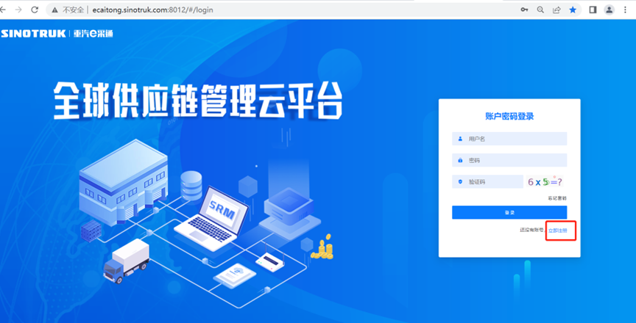
2.填写手机号码（没有注册过的）
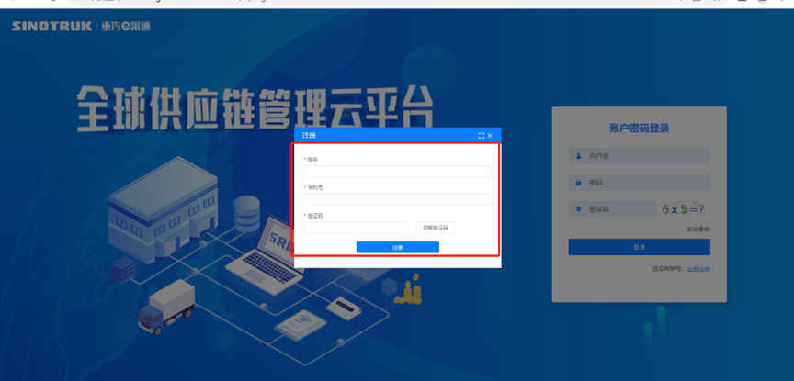
3.注册成功登录这个手机号码的账号进入系统，点击供应商注册
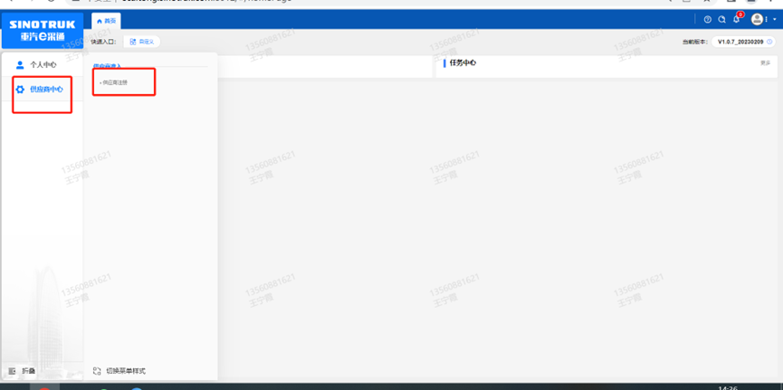
4.点击新增
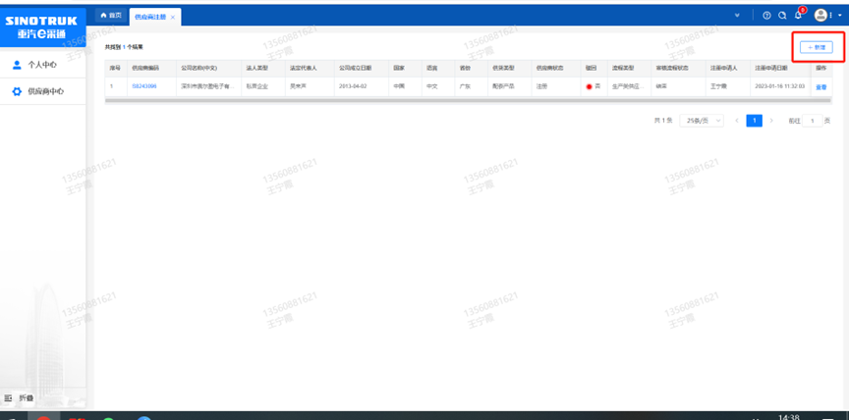
5.按要求填写所有信息，注意非生产类要填写合作单位，最后提交审批

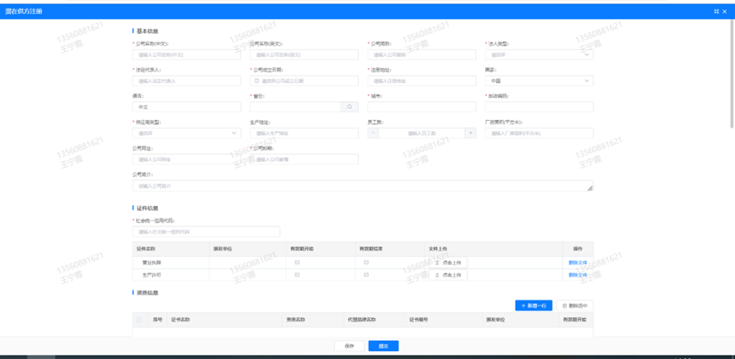
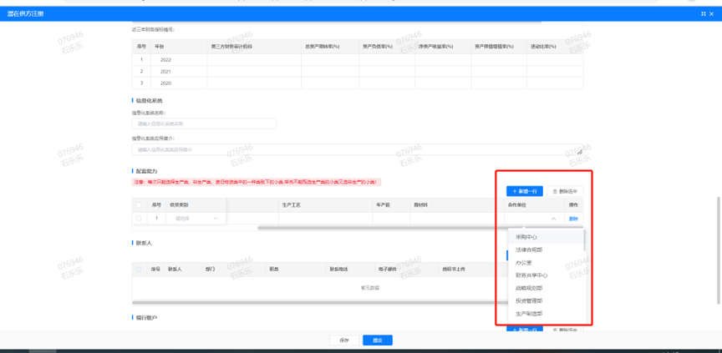

注：
1.“项目名称”和“采购形式编号”见投标须知前附表1.1；
2.配套能力“供货类别”填“品牌宣传”，业务主管部门选择“品牌与市场管理部”。

附件2 SRM系统供应商用户手册
系统网址：https://ecaitong.sinotruk.com:8012/
用 户 名：gys+供应商代码（注意：注册完毕后，用户名不要用手机号登录）
初始密码：scm@2022
1.供应商应标
路径：招投标中心-非生产类招投标-供应商应标
点击应标，上传文件之后点击提交。
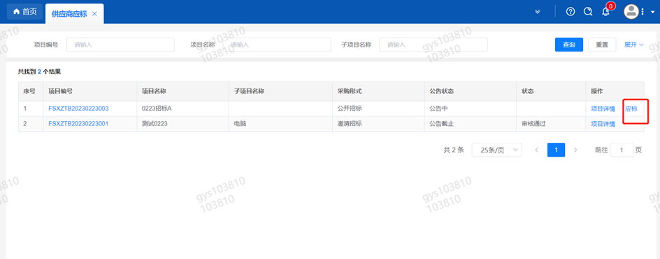

2.供应商投标
路径：招投标中心-非生产类招投标-供应商投标
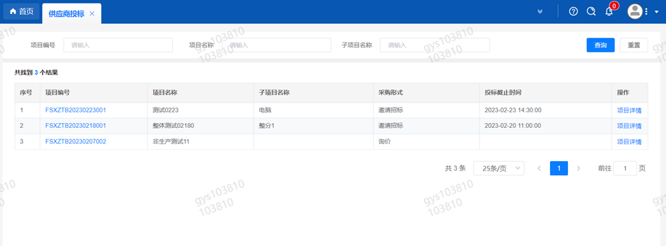
点击投标按钮，进入详情页，输入投标报价并上传相应的附件。
注意：系统内的投标报价单位为“万元”，如开标现场发现填错报价，即直接淘汰。
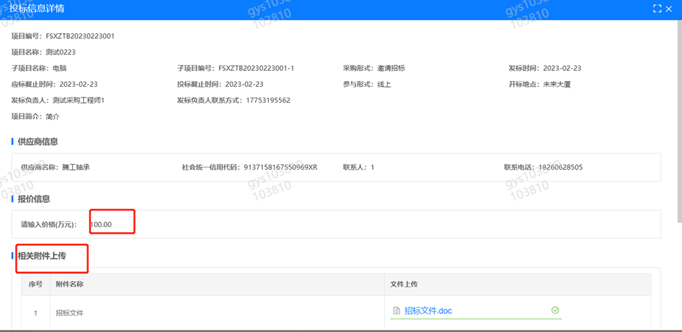
3.供应商技术标澄清函
路径：招投标中心-非生产类招投标-供应商技术标澄清函
点击编辑按钮进入系统，上传技术标澄清函。
开标之后所有投标的供应商都可编辑提交，技术标入围之后 都不可编辑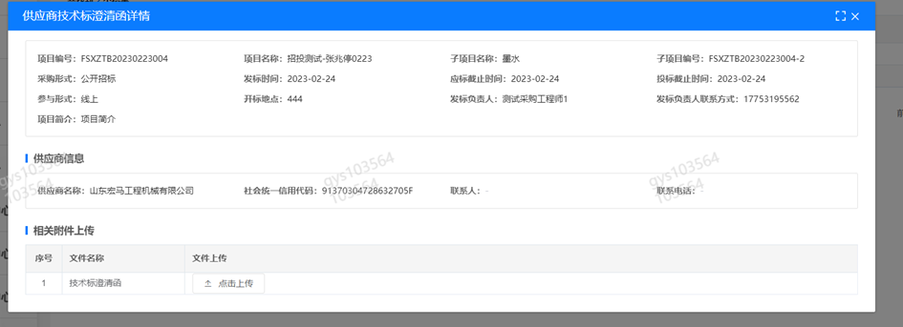
4.供应商报价
路径：招投标中心-非生产类招投标-供应商报价
点击报价按钮进入报价详情界面，请在此轮报价起止时间内报价，否则无法报价。
5.供应商澄清报价
路径：招投标中心-非生产类招投标-供应商澄清报价
招标发起人接收建议价的同时会给供应商发送澄清报价，供应商在此界面进行澄清报价，点击编辑按钮进入澄清报价详细界面，输入价格并上传澄清函，之后点击提交。
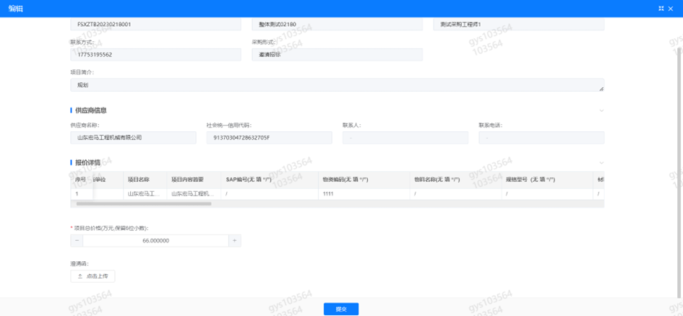
6.供应商查看中标通知
路径：招投标中心-非生产类招投标-中标项目
点击查看进入查看中标项目详情
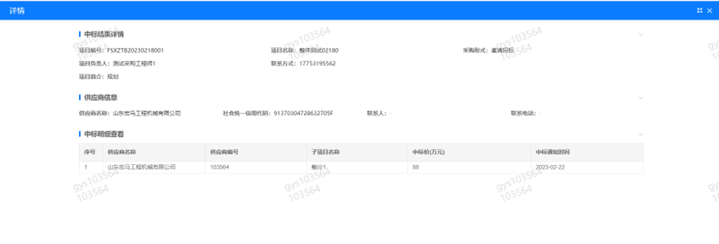

附件3 SRM系统供应商近三年数据更新

